# Généralités

* Echelles de taille : cellules eucaryotes 10-100 μm, noyau 5-10 μm, mitochondries 1 μm
* Toutes cellules dérivent d’1 ancêtre commun
* 3 domaines du vivant : bactéries, archées, eucaryotes
* (bactéries : sans noyau, sans compartimentation, chromosome unique et circulaire)
* Caractéristiques communes aux 3 domaines :
  + Expression génétique : ADN -> ARN -> protéine
  + Code génétique (= tel codon <-> tel aa)
  + Ribosomes
  + ATP
  + mb phospholipides

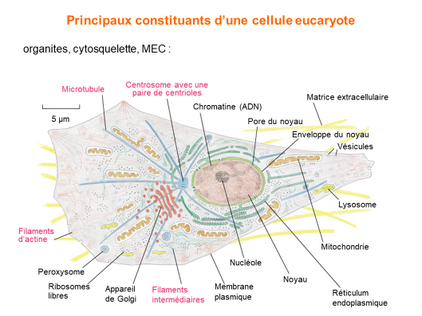

# Compartimentation : mb, transports

* Phospholipides amphiphiles, association spontanée en vésicules dans l’eau
* Imperméabilité relative (selon taille et caractère polaire/chargé)
* protéines transmb (domaines hydrophobes)
* Transport :
  + Canaux : pores non spécifiques (mb ext mitochondrie), canaux spécifiques (ioniques), voltage-dépendant (PA), ligand-dépendant (transmission synaptique)
  + Transporteurs : Facilité (glc), actif (Na/K), actif secondaire (glc-Na)
* Exemple des différents transporteurs permettant l’absorption du glucose au niveau de l’épithélium intestinal

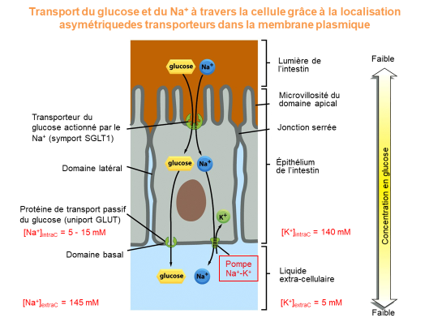

* Signalisation
  + Molécules hydrophobes : transduction directe (récepteur soluble)
  + Molécules hydrophiles : transduction par récepteur membranaire et second messager
    - Récepteurs canaux ioniques
    - Récepteurs à activité enzymatique
    - Récepteurs couplés à d’autre protéines transmembranaires
  + Principes :
    - → Amplification du signal
    - Signal temporaire (mécanisme d’extinction)
  + Dérégulation par toxines bactériennes ou dans cancer

# Cytosquelette

* expliciter les différences de structure et de fonctions entre filaments intermédiaires et microtubules/MF

FI :

monomère filamenteux

ne fixant pas l’ATP

peu dynamique

polymère non orienté

pas de moteur associé

rôle résistance mécanique

MT :

monomère globulaire (***tubulines α-β***)

fixant l’ATP

dynamique

polymère orienté

associé moteur (kinésine/dynéine)

rôle transport organites / chromosomes

* **filaments d’actine (microfilaments)** :
  + protéines associées :
    - facilitant la polymérisation/dépolymérisation ,
    - permettant d’organiser l’actine en réseau
      * parallèles (microvillosités, filopodia),
      * entrecroisés
  + → plasticité (changt forme) mobilité
* ***microtubules*** (MT) :
  + isolés : à partir de MTOC (+/- centrosome)
  + structurés : symétrie 9, centrioles, axonème (cils/flagelles)
* ***filaments intermédiaires*** (FI) : 3 exemples : ***lamines, kératine, neurofilament***

# Noyau

* réparation ADN
  + Systèmes de réparation des mutation simple brin utilisant le brin intègre -> réparation conservatrice
  + NHEJ : cassure double brin ; réparation imparfaite
  + HR : cassure double brin ; réparation conservatrice, mais que pendant phase S-G2
* Replication :
  + ***ADN-polymérase*** : polymérisation 5’->3’, à partir d’une région double brin (amorce)
  + Semi-conservative, bi-directionnelle
  + Directe sur 1 brin, séquentielle par ajout d’amorces ARN sur l’autre
  + Très faible taux d’erreur, par activité correctrice de l’ADN polymérase pour les bases mal appariées
* Expression
  + Transcription : ***ARN polymérase*** (sans activité correctrice, sans besoin d’amorce)
  + Maturation
    - Coiffe 5’ (nucleotide méthylé)
    - Queue polyA en 3’
    - Epissage des introns ; différents épissages possible (épissage alternatif)
    - → **ARNm** (messager)
  + Export : par liaison de protéines interagissant avec les pores, et séparation de ces protéines une fois le pore traversé
  + Régulation de l’expression des gènes :
    - < ½ des gènes exprimés dans 1 type cellulaire, différent d’un type à l’autre (et variabilité de efficacité de transcription)
    - séquences promotrices (facteurs généraux de la transcription, ARN-polymérase), séquences régulatrices (facteurs activateurs/répresseurs de la transcription)
* compaction de l’ADN dans le noyau
  + ***nucleosome*** : 2 tours ADN, 146bp + complexe de 8 protéines ***histones***)
  + fibre 30nm
  + domaines en boucles (50000-200000bp)
  + condensine (mitose)
* régulation épigénétique :
  + facteurs de régulation de la transcription -> modifications post-traductionnelles des histones -> modification compaction -> régulation de l’expression des gènes
  + transmissible au cellules filles : mémoire cellulaire (dite « épigénétique » car indépendante de la séquence d’ADN)
* ***nucléole*** : usine de synthèse des ribosomes
* organisation d’une gène (seq codantes, introniques, regulatrices,…)
* organisation du génome humain:
  + haploïde (1 jeu de chromosome) : 3 milliards bp
  + gènes : 21000
    - 25% du génome,
    - Dont séquences codantes : 1.5%
  + 50% séquences répétées, dont transposons (éléments mobiles)
* Traduction : dans cytoplasme
  + Codon, **ARNt**-acide aminé, ***ribosomes***
* Aide au repliement par ***protéines chaperon***
* Dégradation des protéines mal conformée : ***système ubiquitine protéasome***
* Variabilité du taux d’expression : variabilité de transcription + variabilité de traduction
* Variabilité de quantité de protéine : variabilité d’expression + variabilité de durée de vie de protéine (dégradation contrôlée)
* modifications post-traductionelles (Phosphate, Methyl, …) + interactions autres protéines -> variabilité de stabilité + variabilité d’efficacité + variabilité de localisation

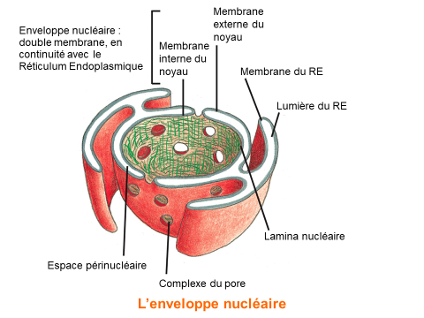

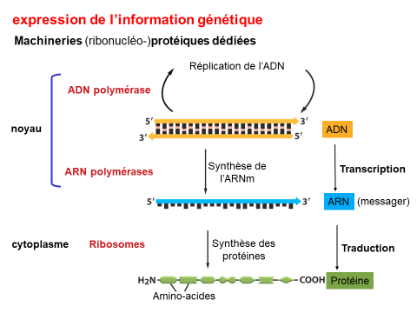 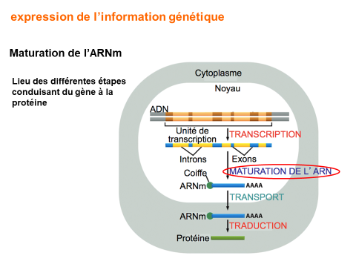

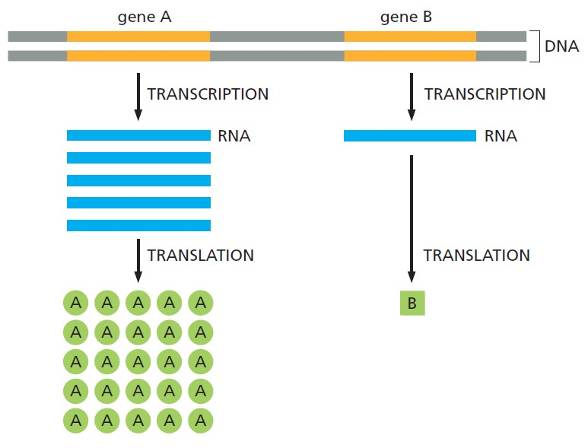

<- régulation

<- régulation

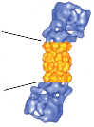

**protéasome**

protein degradation

# Trafic intracellulaire : séquence de localisation !

* Import-export nucléaire : séquence de localisation nucléaire (non supprimée, contrairement au RE, car transport bidirectionnel) + protéines navette à travers le pore

Traffic vésiculaire à travers le système endo-membranaire :

* Translocation dans le RE co-traductionnelle : séquence signal, arrêt transitoire de la traduction, ***translocon***
* modifications des protéines dans le RE : coupure seq signal, ajout oligosaccharides, ponts di-sulfure
* transport vésiculaire d’une molécule
  + seq signal, récepteur
  + recrutement protéines de couverture (***clathrine***,…)
  + bourgeonnement
  + perte couverture
  + transport moteur des microtubules
  + ciblage-attachement au bon compartiment : diversité de couples de protéines d’attachement
  + accostage-fusion : appariement serré d’autres couples de protéines
* appareil de Golgi : modifications glycosylations du RE+ nouvelles glycosylations
* rôle de glycosylations :
  + protection contre environnement extraC (dessication, mécanique, dégradation)
  + reconnaissance interC, adhérence interC
* exocytoses constitutive / régulée

constitutive :

rôle : renouvellement protéines et lipides mb, et MEC ;

régulée :

rôle :peptides spécifiques ;

principe :

concentration

maturation

vésicules attente signal extraC

* Lysosomes : organite de dégradation
  + pH acide, ***hydrolases acides***
* endocytose
  + phagocytose : particule observable ; par encapsulation à l’aide de projection cytoplasmique (pseudopodes) grâce polymérisation de l’actine, suivant l’activation de récepteur membranaires
  + pinocytose : vésicules d’endocytose, par puits recouverts de clathrine
    - continue-aspécifique
    - par récepteur interposé : permet d’augmenter l’efficacité de l’import
  + endosome précoce ->
    - dissociation ligand (acidité)
    - puis soit endosome de recyclage (recyclage récepteurs, mb)
    - soit endosome tardif -> fusion lysosome
* autophagie : digestion des constituants intraC
  + agrégats de protéines mal conformées et organites dysfonctionnels = contrôle de qualité = autophagie basale
  + digestion non sélective activée par manque de nutriments = adaptation métabolique = autophagie induite

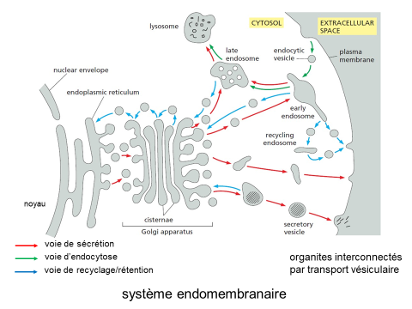

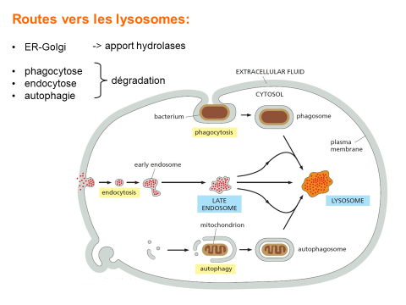

# Mitochondries

* double membrane, crêtes, matrice, espace intermembranaire
* organite dynamique : fusion-fission, transport par microtubules
* lieu et principe général de la phosphorylation oxydative
  + matrice : dégradation oxydative nutriments -> électrons de forte énergie dans coenzymes réduits (NADH,H+)
  + mb interne : ***chaîne de transport des électrons + ATPsynthase***
  + réaction d’oxydoréduction -> transport électron → export H+ → gradient électrochimique → phosphorylation ADP
* génome mitochondrial
  + -> protéines mitochondriales synthétisées sur place ou importées du cytoplasme
  + origine maternelle
  + Origine mitochondries = Endosymbiose ancêtre eucaryote - bactérie

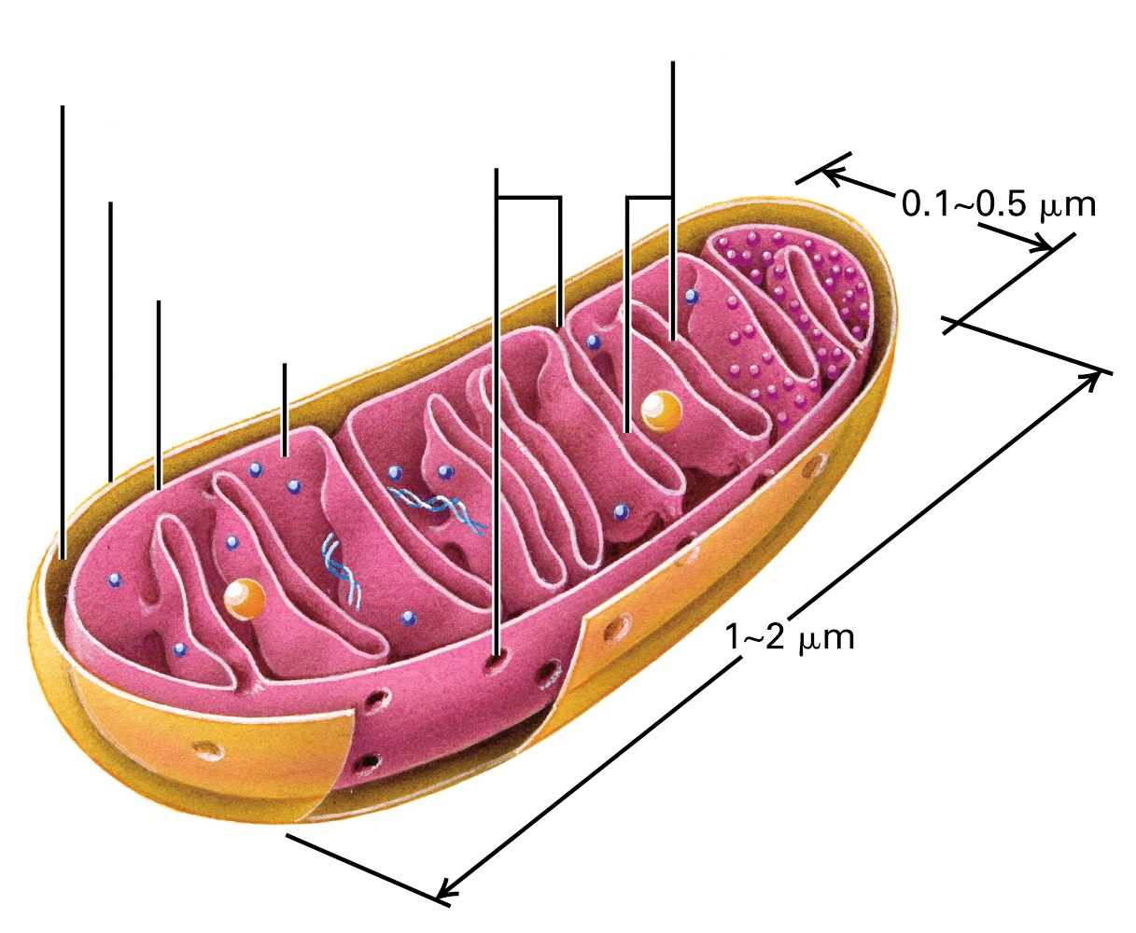

crêtes

membrane

interne

membrane

externe

matrice

espace inter-membranaire

jonctions  
des crêtes

# Cycle cellulaire

1. Division cellulaire

* duplication = croissance (interphase) + division (phase M)
* cycle C : G1-S-G2-M
* phase S : duplication semi-conservative de l’ADN et des centrosomes
* phase M : division nucléaire (=mitose) + division cellulaire (cytodirérèse)
* mitose : condensation + ségrégation chromosomique
* ségrégation chromosomique grâce à :
  + cohésion des chromatides sœurs (cohésines)
  + condensation de chromatine (condensines)
  + fuseau mitotique de microtubules attachés aux kinétochores (eux-mêmes attachés aux centromères) et aux centrosomes : attraction par dépolymérisation des microtubules + répulsion des microtubules (moteurs)
* cytodiérèse : anneau contractile d’actine-myosine

1. Régulation du cycle :

* ***cyclines – kinases dépendantes des cyclines (Cdk)*** : expression Cdks constante, expression cyclines varie au cours du cycle, Cdks activées par cyclines -> phosphorylent cibles :
  + Cdk G1/S : inhibe par phosphorylation 1 répresseur d’1 facteur de transcription -> synthèse de protéines nécessaires pour réplication de ADN
* Complexe métaphase-anaphase -> dégrade protéine qui empêche la dégradation de cohésine
* points de contrôles : bloquent le passage à la phase suivante tant que conditions non favorables
  + G1/S : intégrité ADN
  + G2/M : réplication complète
  + métaphase/anaphase : chrolatides toutes attachées aux microtubules

1. Méiose :

* 1 cellule diploïde (2 jeux de chromosomes dupliqués) -> 4 cellules haploïdes (1 jeu de chromatides)
* 2 tours d’appariement-ségrégation, d’abord des chromosomes homologues (méiose1), puis des chromatides sœurs (méiose2)
* appariement des chromosomes homologues : ***->*** ***cross-over*** (par recombinaison homologue)
* Brassage génétique :
  + combinaison aléatoire des chromosomes homologues
  + cross-over : échanges de matériel entre chromosomes homologues

1. Apoptose :

* différences apoptose / nécrose : apoptose = mort cellulaire « protectrice » : condensation contenu, pas de fuite cytoplasmique/lysosomale, phagocytose, pas d’inflammation
* activation :
  + voie extrinsèque (ligand) / intrinsèque (perméabilisation mb externe de mitochondrie)
  + ***caspases*** (protéases)
  + ex de cibles : activation endonucléase de l’ADN
* stress → accumulation ***p53*** → transcription facteurs activateurs de voie intrinsèque

1. Sénescence

* limite du potentiel réplicatif des cellules somatiques
* érosion télomérique : pb de réplication des extrémités par ADN-polymérase, si absence ***télomérase***
* perte de liaison du complexe télomérique protecteur→ télomères reconnus comme 1 dommage à l’ADN → activation p53 → transcription inhibiteur Cdk → arrêt cycle C
* cancer : ré-expression télomérase, ± mutations inactivatrices p53, ± mutations activatrices facteurs anti-apoptotiques

TD : étude cellulaire de l’effet des mutations

pathologie familiale -> origine génétique probable -> séquençage ADN -> mutation

Si mutation inconnue, nécessité d’évaluer son implication dans la pathologie :

1. Impact sur la fonction du gène :

Le gène est-il transcrit ? quantification ARN

La protéine est-elle produite ? quantification protéine

La protéine est-elle fonctionnelle ?

localisation ? immunofluorescence / fusion avec protéine fluorescente

activité ? test enzymatique/fonctionnel

1. sur quel matériel cellulaire réaliser les expériences ?

si maladie exprimée dans 1 tissu accessible (sang, peau) -> sur cellules du patient, mises en culture

sinon (tissu cérébral par ex, inaccessible) -> modèle cellulaire :

* cellules standard transfectées avec un vecteur permettant l’expression forcée du gène, muté ou non
* cellules accessibles du patient, dédifférenciées/redifférenciées en type cellulaire atteint ; comparaison avec cellules d’individus sains